Załącznik nr 7 do SWKO

WYKAZ POMIESZCZEŃ I WYPOSAŻENIA:

- Przychodnia Rejonowo – Specjalistyczna w Wołowie, ul. Piłsudskiego 34, 56-100 Wołów – PUNKT POBRAŃ

Pomieszczenie rejestracji wyposażone w umywalkę z dozownikiem mydła i podajnikiem papieru ZZ do rąk. Ciepła i zimna woda. Kratka wentylacyjna. Po lewej stronie pomieszczenia otwór drzwiowy do pomieszczenia poboru. Na końcu pomieszczenia duże okno. Wymiary: 6,40 x 3,80. Na podłodze płytki ceramiczne. Pomieszczenie na 2 piętrze.
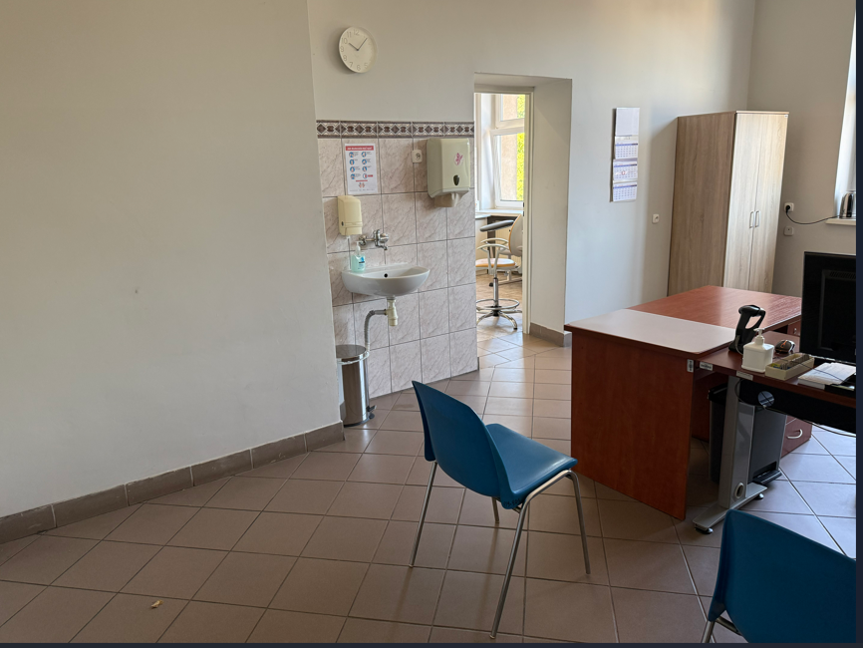

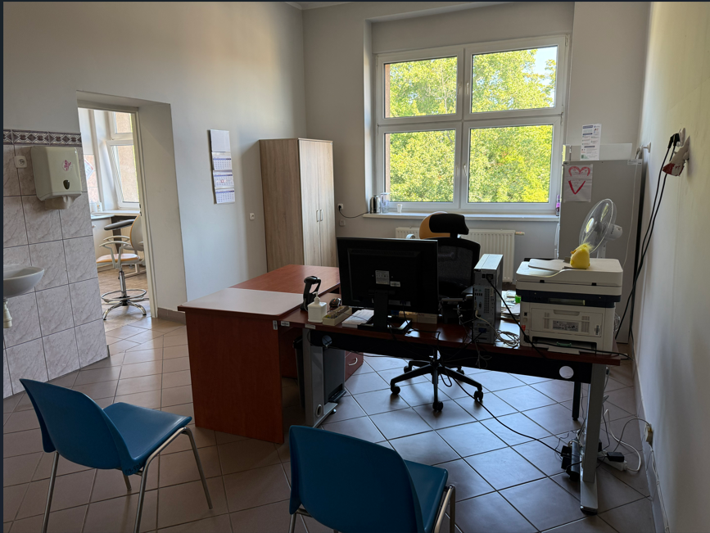

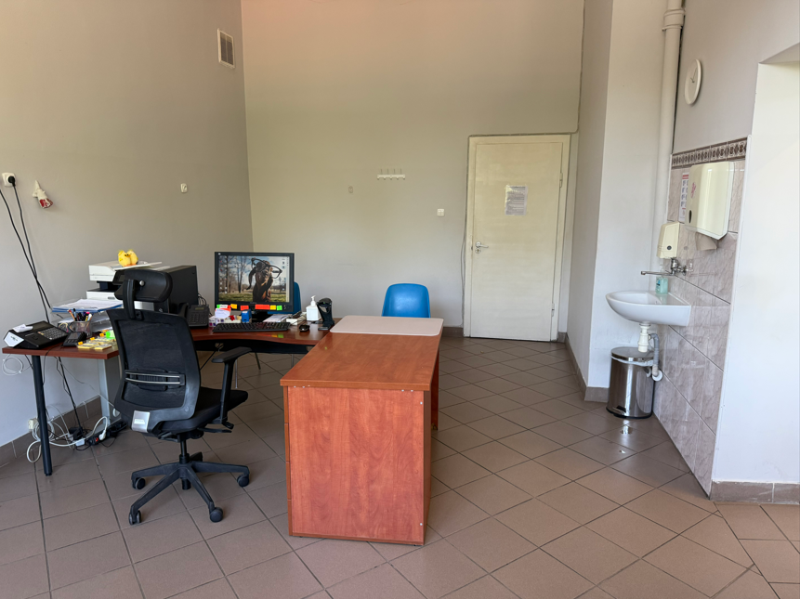

Pomieszczenie poboru z dużym oknem na końcu pomieszczenia. Kratka wentylacyjna. Drzwi do pokoju rejestracji. Wymiary: 6,40 x 3,20. Na podłodze płytki ceramiczne. Pomieszczenie na 2 piętrze. Oba pomieszczenia o powierzchni 44,80 m^{2.}
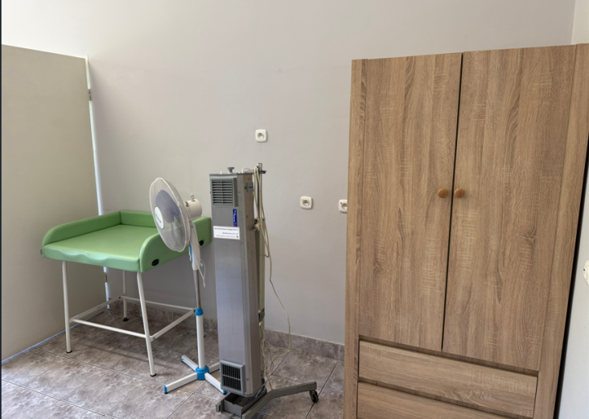

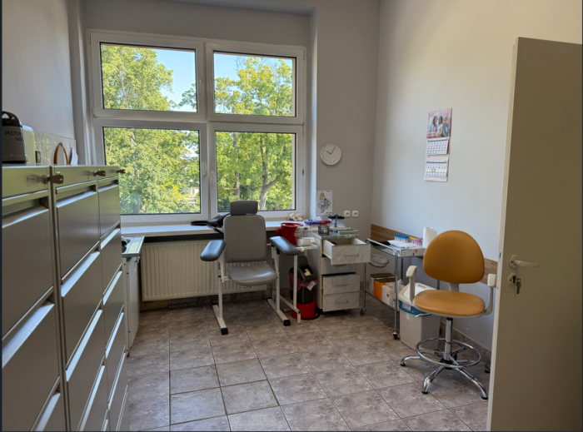

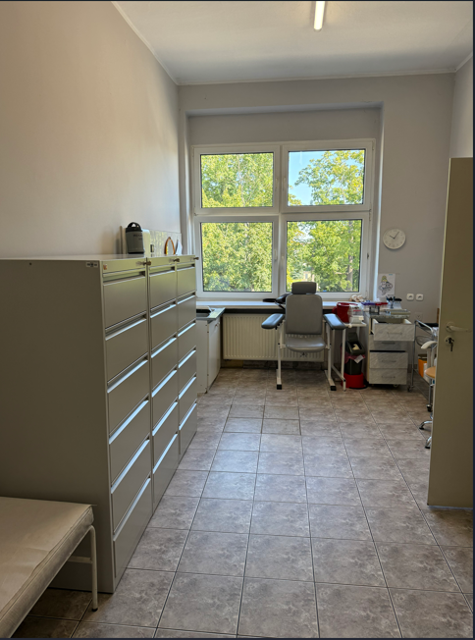

- Przychodnia Rejonowo – Specjalistyczna w Brzegu Dolnym, al. Jerozolimskie 28, 56-120 Brzeg Dolny – PUNKT POBRAŃ

Pomieszczenie o powierzchni 72,88 m², zlokalizowane na parterze budynku Przychodni Rejonowo Specjalistycznej w Brzegu Dolnym, ul. Aleje Jerozolimskie 28, posiada niezależne wejście z zewnątrz. W pomieszczeniu znajdują się dwa okna, zapewniające naturalne doświetlenie wnętrza.

